# СОЗДАНИЕ ЕДИНОГО ОБРАЗОВАТЕЛЬНОГО ПРОСТРАНСТВА

**«ДЕТСКИЙ САД-СЕМЬЯ», ОБЕСПЕЧИВАЮЩЕГО ЦЕЛОСТНОЕ РАЗВИТИЕ ЛИЧНОСТИ ДОШКОЛЬНИКА НА ОСНОВЕ СОЦИАЛЬНОГО ПАРТНЕРСТВА**

# Введение

В современном обществе дошкольное образование приобретает всё большую значимость, поскольку именно на этом этапе закладываются основы личности ребёнка, формируются его социальные навыки и мировоззрение. Важную роль в процессе воспитания и образования дошкольника играет создание единого образовательного пространства, объединяющего усилия детского сада и семьи. Этот подход, основанный на социальном партнёрстве, обеспечивает целостное развитие личности ребёнка и формирование у него ключевых компетенций для дальнейшей успешной жизни.

# Цели и задачи образовательного пространства

Основная цель создания единого образовательного пространства

«Детский сад-Семья» заключается в обеспечении гармоничного и всестороннего развития ребёнка, учитывающего его индивидуальные особенности, интересы и потребности. Для достижения этой цели необходимо решить ряд задач:

1. Формирование партнёрских отношений между педагогами и родителями. Это предполагает установление взаимного доверия и сотрудничества, где родители и воспитатели совместно принимают участие в образовательном процессе.
2. Создание благоприятных условий для развития ребёнка. Важно обеспечить физическое, эмоциональное и интеллектуальное благополучие детей как в детском саду, так и дома.
3. Вовлечение родителей в образовательный процесс. Родители должны быть активными участниками образовательной деятельности, участвовать в мероприятиях, посвящённых

развитию детей, и использовать педагогические методы в домашних условиях.

# Взаимодействие детского сада и семьи

Социальное партнёрство между детским садом и семьёй предполагает тесное взаимодействие, включающее регулярное общение, совместное планирование мероприятий и обмен опытом. Воспитатели должны информировать родителей о прогрессе детей, предлагать рекомендации по развитию их навыков, а родители — делиться своими наблюдениями и пожеланиями.

# C:\Users\MBDOU-361\Desktop\СТАТЬЯ ДЕЛАЮ\111.jpg

# Для успешного взаимодействия необходимо применять различные формы работы:

Консультации и тренинги для родителей. Это позволяет повысить уровень педагогической компетентности родителей, помочь им лучше понимать потребности и особенности своих детей.

Совместные мероприятия. Организация праздников, экскурсий, конкурсов, в которых участвуют дети и родители, способствует укреплению семейных связей и формированию у ребёнка чувства принадлежности к коллективу.

Ежедневное взаимодействие. Воспитатели должны обеспечивать регулярное общение с родителями, обсуждать текущие успехи и трудности, предлагать идеи для развития ребёнка в домашних условиях.

# Преимущества социального партнёрства

Социальное партнёрство в рамках единого образовательного пространства «Детский сад-Семья» имеет ряд значимых преимуществ: Целостный подход к развитию ребёнка. Ребёнок получает согласованные воспитательные воздействия как в детском саду, так и

дома, что способствует его гармоничному развитию.

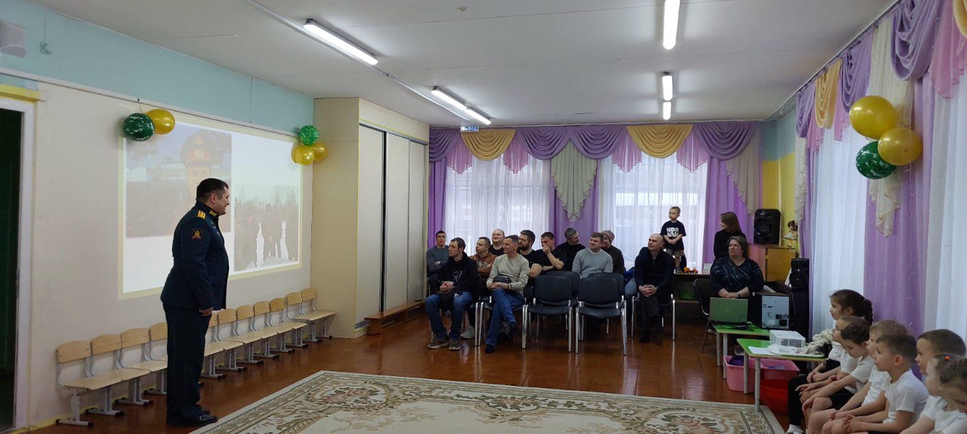

Повышение эффективности образовательного процесса. Объединение усилий педагогов и родителей позволяет более эффективно решать задачи воспитания и образования, учитывая индивидуальные особенности каждого ребёнка.

Формирование у ребёнка устойчивой системы ценностей. Взаимодействие детского сада и семьи способствует формированию у ребёнка понимания норм и правил поведения, осознанию значимости семьи и коллектива.

**Заключение**

Создание единого образовательного пространства «Детский сад- Семья» на основе социального партнёрства является ключевым условием для целостного развития личности дошкольника. Совместные усилия педагогов и родителей, направленные на воспитание и образование детей, позволяют создать условия для их гармоничного роста и формирования устойчивой системы ценностей. Такой подход способствует подготовке детей к успешной адаптации в обществе и дальнейшему обучению на последующих этапах образования.

1. Глебова, С. В. Детский сад – семья: аспекты взаимодействия. Г. А. Антипова / Воспитатель ДОУ. – 2011. -№12. –С. 88 – 94
2. Гладкова Ю.А., Баринова Н.М. Детско-родительский клуб // Справочник старшего воспитателя дошкольного учреждения. 2009. №1. С. 66.
3. Давыдова, О. И. Компетентностный подход в работе дошкольного образовательного учреждения с родителями. О. И. Давыдова. – СПБ.: ООО «ИЗДАТЕЛЬСТВО ДЕТСТВО ПРЕСС», 2013. – 128с.
4. Елисеева, Т. П. Детский сад и семья: современные формы взаимодействия [Текст] / Т. П. Елисеева. – Мн. : Лексис, 2007. – 68с.
5. Зубова О.Н., Лукьянова Н.А. Клуб заботливых родителей // Справочник старшего воспитателя дошкольного учреждения. 2010. №11. С. 52-60.
6. Инновационные формы взаимодействия ДОУ с семьей: родительские собрания и конференции, дискуссии, практикумы, встречи за круглым столом / авт.-сост. Н.М. Сертакова. – Волгоград: Учитель, 2015. – 203 с.